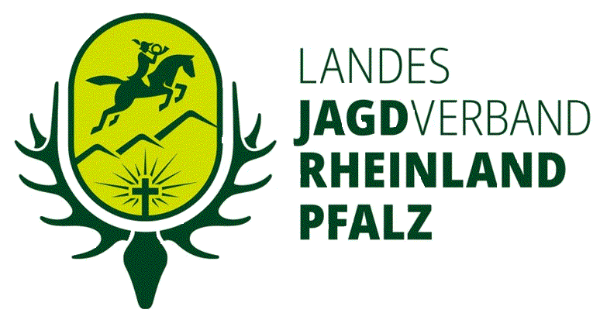
LANDESMEISTERSCHAFT IM JAGDLICHEN SCHIESSEN am 20./21. Juni 2026
in Kastellaun

ANMELDUNG

Kreisgruppe: ___________________________________________

lfd.  Nr. | Name, Vorname *) | Mann-  schaft | geboren  Monat/Jahr | Leistungsnadel **)  Kombin. Kurzw. |  | Start ja/nein  Kombi. Kurzw.

Der Kreisschießobmann
Datum, Unterschrift

Erläuterungen s. Rückseite
ERLÄUTERUNGEN

*) Mannschaftsschützen kennzeichnen (+) !!!
Es kann eine gemischte Mannschaft von jeder Kreisgruppe gemeldet werden.
Bei Kurzwaffe keine Klassen, keine Mannschaften

**) Hier gilt ein bisher erreichtes Schießergebnis bei einer Meisterschaft oder
einem Nadelschießen, auch wenn die beantragte Nadel noch nicht überreicht wurde.

Die Jagdschützen einer Kreisgruppe starten möglichst zusammen an einem Tag.
Die zum Austragungsort näher liegenden Kreisgruppen starten samstags.

Staffelung der Schießklassen (das Alter muss erreicht sein):

Jugendklasse JGD bis 27 Jahre Jahrgang 1999 u. jünger

Offene Klasse A 28 – 54 Jahre Jahrgang 1998 – 1972 – Goldnadel
B 28 – 54 Jahre Jahrgang 1998 – 1972 – Silbernadel
C 28 – 54 Jahre Jahrgang 1998 – 1972 – Bronzenadel

Altersklasse Alt 55 – 64 Jahre Jahrgang 1971 – 1962

Seniorenklasse Sen. 65 Jahre Jahrgang 1961 u. älter

Ich bitte um fristgerechte Abgabe der Meldung.

Die Startmitteilung wird in der 23. Kalenderwoche zugesandt. Die Teilnehmer sind durch die Kreisschießobleute zu verständigen.
Die Schießkarten werden auf dem Stand in Kastellaun ausgegeben.
Für die Anmeldung und Durchführung gilt die DJV-Schießstandordnung und Schießvorschrift neueste Fassung. Diese sind über die DJV-Service GmbH, Bonn, erhältlich.

Flomborn, den 17.02.2026

gez. P. Clemens

